# Отчёт по лабораторной

работе №1

Отчет подготовил:

Архипов Александр Сергеевич

группы НБИбд-03

# Содержание

* 1. Цель работы
* 2.Выполнение лабораторной работы
  + 1. Установка виртуальной машины
  + 2. Настройка виртуальной машины
* 3. Задание

# Цель работы

* Целью данной работы является приобретение практических

навыков установки операционной системы на виртуальную машину,

настройки минимально

необходимых для дальнейшей работы сервисов.

Выполнение лабораторной

работы (дома)

* 1. Запускаем менеджер виртуальных машин и

создаём новую, используя iso-файл со системой

Sway. Выставляем настройки машины, в

соответствии с инструкцией для наилучшей работы системы.

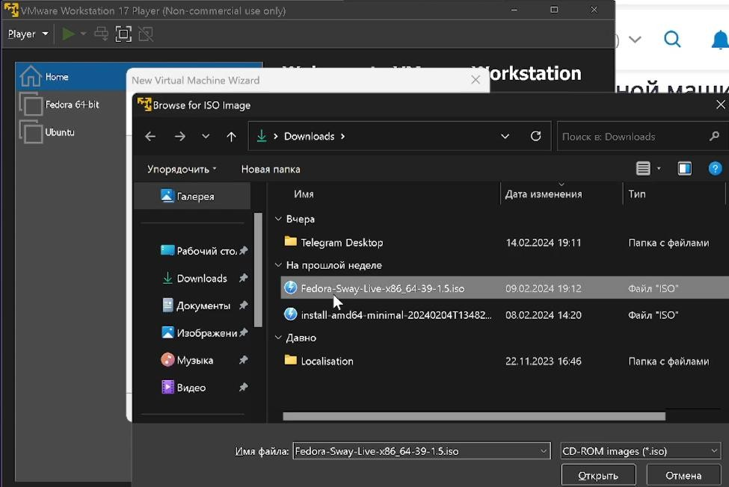

1.1 Загрузка iso-файла

* 2. После загрузки системы запускаем LiveCD и следуем инструкциям.

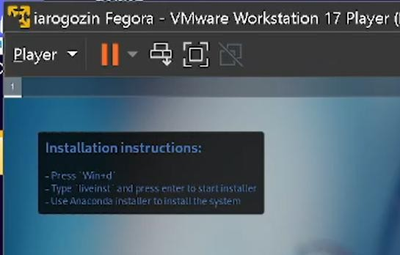

а

* 3. Ждём установки системы до конца. После чего указываем параметры жёсткого диска, мастер-пароля и т.д

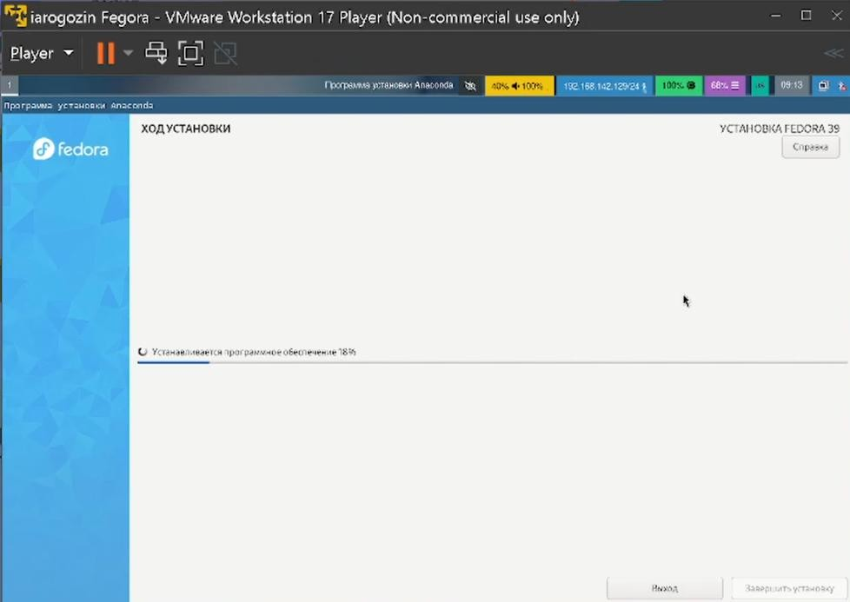

а

# 2. Настройка

виртуальной машины

* 4. После установки системы на виртуальную

машину, установим необходимые плагины.

Открываем консоль сочетанием клавиш Win+Enter. Переключаемся на супер-пользователя командой sudo –i.

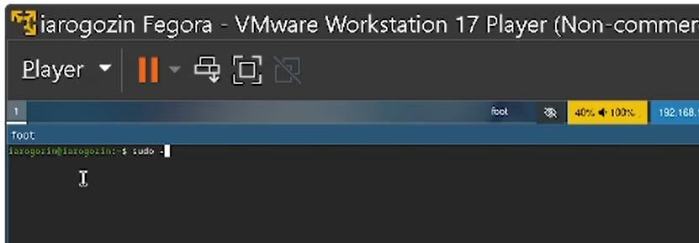

f

* 5. Установим все необходимые плагины… (pandoc,

texlive, tmux…)

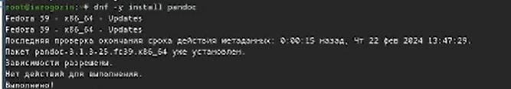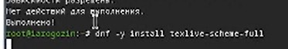

# Задание

* В окне терминала проанализируйте

последовательность загрузки системы, выполнив команду dmesg. Можно просто просмотреть вывод этой команды:

* dmesg | less
* Можно использовать поиск с помощью grep:
* dmesg | grep -i "то, что ищем"
* Получите следующую информацию.
  + Версия ядра Linux (Linux version).
  + Частота процессора (Detected Mhz processor).
  + Модель процессора (CPU0).
  + Объём доступной оперативной памяти (Memory available).
  + Тип обнаруженного гипервизора (Hypervisor detected).
  + Тип файловой системы корневого раздела.
  + Последовательность монтирования файловых систем.

# Выполнение

* Выполняем команды и смотрим результат.

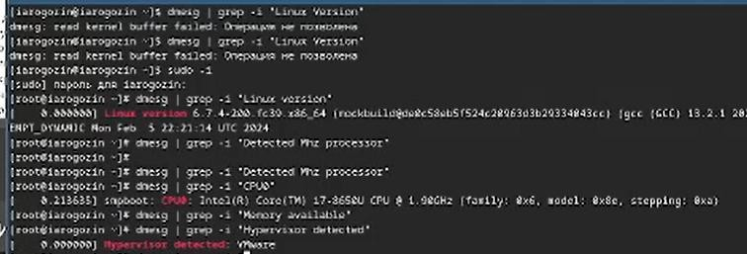

# Вывод

* Сегодня я научился создавать и настраивать виртуальную

машину. А также узнавать её характеристики и их

устанавливать.